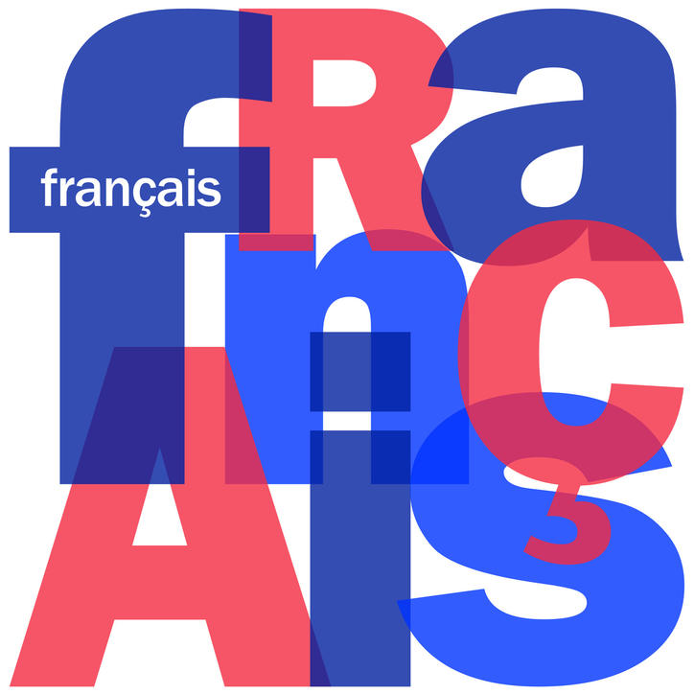CAMPUS France

Cours de français en France : Paris Nice Lyon Bordeaux

Développez toutes les compétences pour maîtriser les fondamentaux en français général : expression et compréhension écrites et orales. Inscrivez-vous pour le nombre de semaines que vous souhaitez et apprenez à votre rythme !

Les cours hebdomadaires de français général

Les cours hebdomadaires de France langue sont ouverts à tous les niveaux, du débutant complet au niveau avancé. Ils se composent de 20 leçons de 45 minutes étalées sur l'ensemble de la semaine, le matin ou bien l'après-midi du lundi au vendredi. Cette option est parfaite pour ceux qui souhaitent à la fois s'initier ou perfectionner leur français tout en ayant suffisamment de temps libre pour profiter de leur séjour en France.

En complément des cours de français général, des cours additionnels d'une heure et demie sont proposés. Il s'agit d'**ateliers** ciblés sur la culture française. Les ateliers peuvent porter sur la musique, la littérature, l’histoire et les habitudes des Français. Des sorties sont également proposées dans la ville, que ce soit Paris, Nice, Lyon ou Bordeaux.

### **Les points forts**

* Des parcours ouverts à tous les niveaux
* Un rythme d’apprentissage adapté à vos besoins
* Des cours qui débutent tous les lundis, toute l’année et pour la durée de votre choix (minimum 1 semaine)
* Un suivi pédagogique individualisé pour garantir la meilleure progression
* Certificat de fin de session délivré par France Langue mentionnant le nombre d’heures de cours

### **Organisation des cours**

Avant votre arrivée (pour une inscription à distance), ou sur place, tout commence par un test écrit pour définir votre niveau. Ce test sera validé par un test oral le premier jour de vos cours. Il permettra à l'école de vous placer dans la classe correspondant au mieux à votre niveau.